# 刷机包文件制作

1. 刷原厂包

将名为：V8-A962T04-LF1V001_less_impdata.zip放到U盘根目录（U盘用USB2.0，大小不超过16G，FAT32 格式），将电视断电。按住电视机上电源键不放，打开电视。在电视升级画面出现后松开电源键，系统完成升级大概需要3分钟。

1. 刷OTA包

将名为：V8-A962T23-LF1V999.zip放到U盘根目录。进入电视设置>系统设置>系统升级>本地升级。

2.1、选择系统设置-系统升级-本地升级

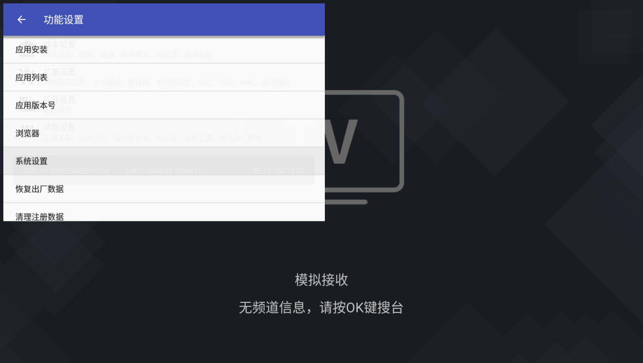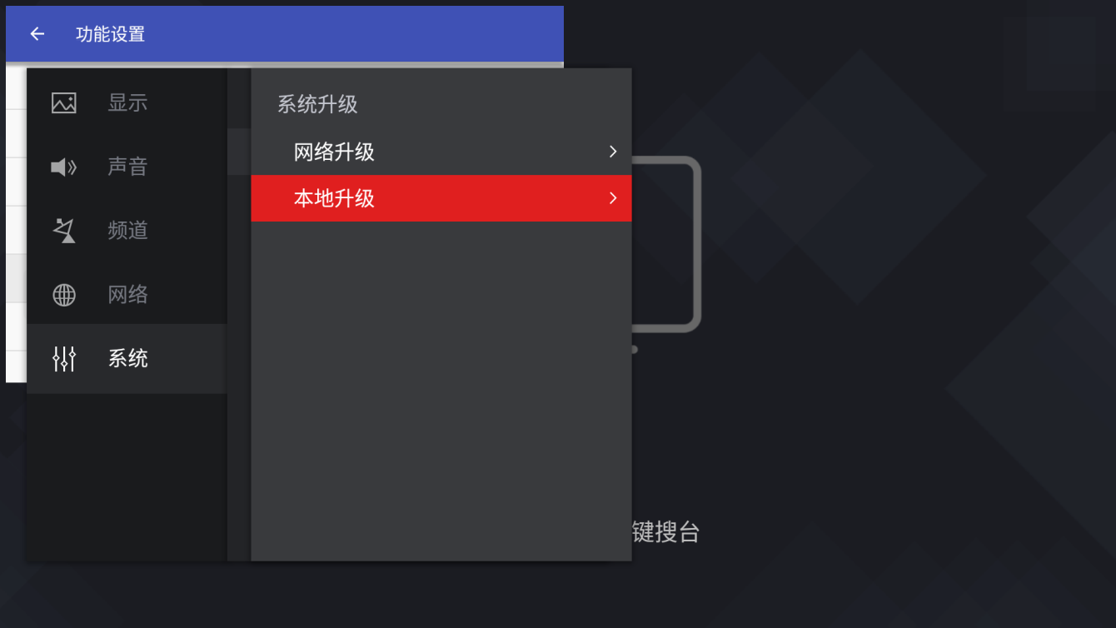

2.2、(酒店菜单如果激活后没有自动弹出，使用”TCL酒店菜单”命令打开)在行业设置中设置系统模式为“酒店模式”，选择主界面为PovodoBoot

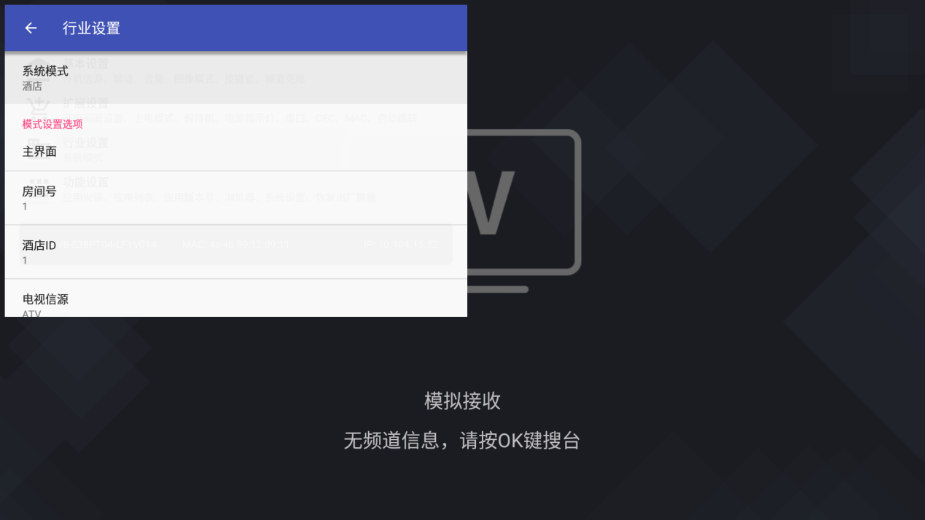

# 电视激活步骤

1.关注“品为道”微信公众号；2.进入技术支持；3进入微信平台（登录名密码请联系管理员）；

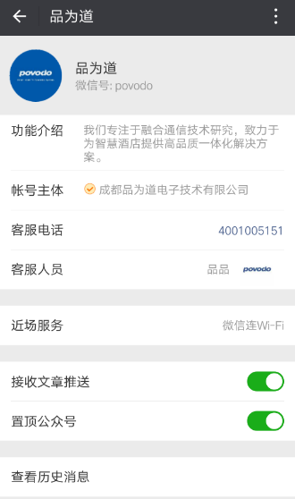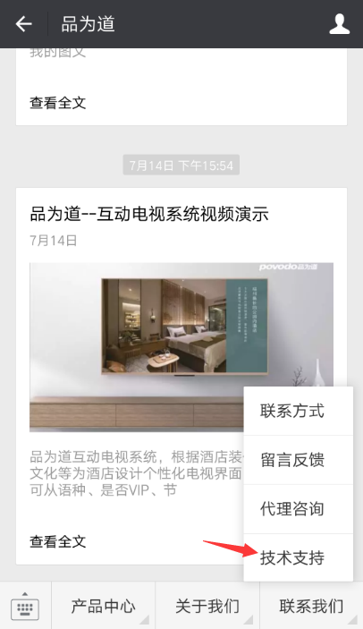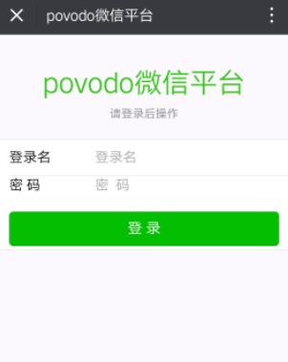

4激活设备；5选择酒店和方案；6扫描电视上二维码；7填写房间号并提交；

